5. CIDE-Réalité et nécessité

Fiche de travail n 1: Grouper les articles conformément à leur thématique
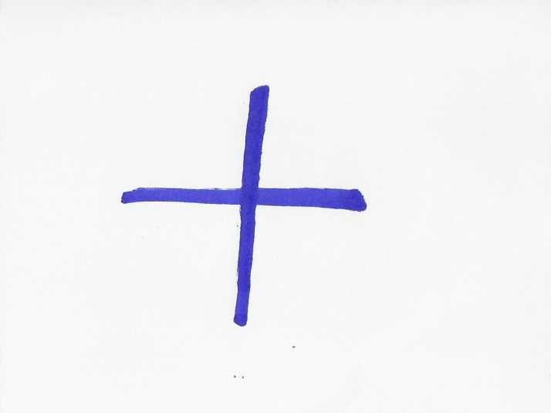
Mode de groupement: 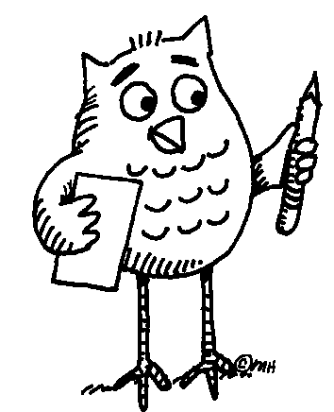
- Relisez les articles et groupez-les conformément à leur thématique ;
- Traduisez le matériel réalisé dans votre langue ;
- Repétez les domaines dans toutes les langues de la classe
(Enregistrements sur cassette
Comment est-ce qu’on dit:
en polonais «loisir»
en italien «la santé»
en allemand «minorités»,
en roumain «situation d’urgence?
Et dans vos langues, comment dit-on tous ces mots?
Correction
- Mesures générales (art. 4; 42; 44; 6)
- La définition de l’enfant (art.1)
- Principes généraux (art. 2; 3; 6; 12)
- Les droits civils et les libertés (art. 7; 8; 13-17; 37a)
- 5. Le milieu familial (art. 5 ;18.1; 18.2; 9; 10; 27.4; 20; 21; 11; 19; 39; 25)
- La santé (art. 6.2; 23; 24; 26; 18.3; 27.1; 27.2; 27.3)
- Education, loisir, activités culturelles (art. 28; 29.31)
- Mesures de protection spéciale
- Enfants en situation d’urgence (art. 22; 38; 39)
- Enfants en conflit avec la loi (art. 40; 37; 39)
- Enfants exploités (art. 32; 33; 34; 35; 36 ; 39)
- Enfants appartenant aux minorités (art. 30)
(Ces informations sont fournies par l’ouvrage: «Si noi avem drepturi» - dosar educativ réalisé par « Salvati Copiii-Romania,» page 10: «Gruparea articolelor conform tematicii»
On dit:
en polonais « loisir » : « wypoczynek»
en italien «la santé»:«salute»
en allemand «minorités» - «minderheiten»
en roumain «situation d’urgence» - «situaţie de urgenţā».
Dans les langues de la classe

